上机实验报告1

感想心得：

这是第一次进行上机实验，对于一些简单的输入输出操作，了解了VS2017这个软件，学会使用VS2017编辑、编译、连接和运行C++程序的方法，初步了解C++源程序的基本结构，学会了使用简单的输入输出操作。

在这个上机过程中，因为之前没有接触过VS，在创建新项目时就遇到了问题，在创建项目之后也有几次调试失败，分号和大括号会忘记打上，也会导致调试失败。

改正错误信息部分，无法一时找到所有的错误，同时会忘记声明函数，读入数据时错误，最后尝试多次之后完成了这次上机实验。

程序过程：

# include<iostream>

using namespace std;

int add(int a,int b);

int main()

{

int x,y,sum;

cout<<"Enter two numbers:"<<endl;

cin>>x>>y;

sum = add(x,y);

cout<<x<<"+"<<y<<"="<<sum<<endl;

return 0;

}

int add(int a,int b)

{

return a+b;

}

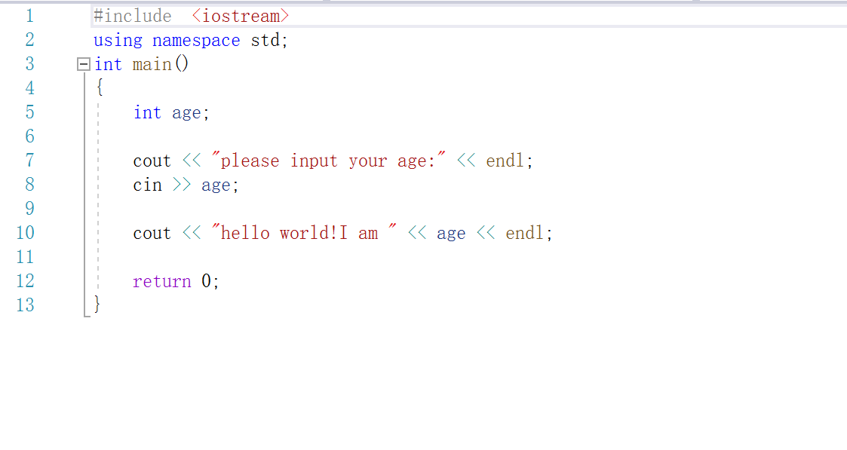

运行结果：

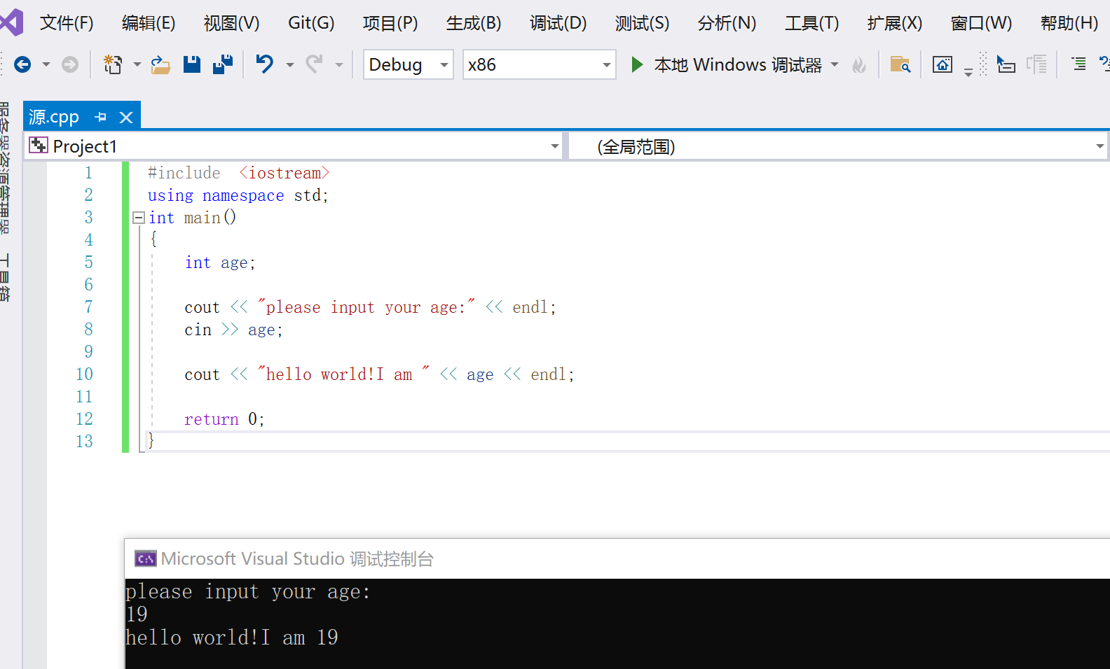

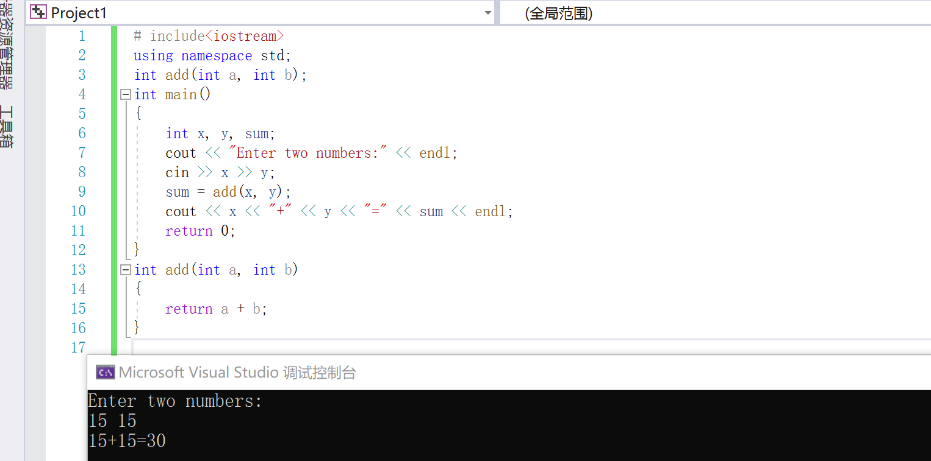

Copyright ©2021-2099 TingtingLiu. All rights reserved